科室文化墙材料
一、科室简介
重庆医科大学附属第一医院（简称重医附一院）放射科始建于1957年，由原上海第一医学院（现复旦大学医学院）中山医院及华山医院戚警吾、张克随等教授西迁重庆成立重庆医学院附属第一医院放射科。经过六十多年风雨历程及几代人的奋斗和发展，重医附一院放射科已成为学科人员配置合理、设备先进、管理规范、技术力量雄厚、诊疗水平和服务能力一流、专业特色突出、辐射能力强，学科文化内涵丰富，集医疗、教学、科研为一体的重庆市医学影像重点学科。在学科带头人吕发金教授和学科管理团队领导及全体职工共同努力下，改革创新、奋发图强，至2023年底，放射科在学科建设、服务能力、医疗业务、教学科研和区域影响力等各方面均取得突破性、飞跃式发展，取得了一系列成绩和荣誉。连续五年复旦大学西南地区放射科声誉排行榜位居第二位。
截止2023年底，放射科目前有工作人员206名，其中医生67名、技师83名、护理人员39名、工程技术人员2名、自然科学研究人员2名、工勤人员10名、行政人员3名。医师中拥有正高职称者10名，副高职称者12名，具有国外留学经历者9名；技师中拥有副高职称者4名，中级职称者22名。全科具备博士学位者34名、硕士学位62名，本科83名，医生组中博士学位者占46%，技术组中硕士学位以上占38.5%。科室现有博士生导师4名，硕士生导师15名。医技人员中担任国家级学会、协会学术职务15名，重庆市学术技术带头人2人，重庆市学会、协会学术职务18人，境外学习人员占5%。科室人员规模不断壮大的同时，层次也在不断提高，结构更加合理。
重庆医科大学附属第一医院放射科为“1+4”模式，包括院本部、一分院、金山分院、青杠老年养护中心、放射远程会诊中心四个部分，拥有各种先进检查设备，包括GE Revolution APEX CT、 佳能640层镨黄金CT、西门子新双源SOMATOM Force CT、飞利浦IQon CT、东软512层CT、128层车载CT等共19台CT；GE Premier、Pioneer、750W，联影 uMR790，西门子 Skyra，飞利浦Ingenia等3.0T MR共6台，1.5T MRI 6台；DSA复合手术室1间、大型平板DSA12台；平板多功能机3台，ERCP机2台，乳腺CBCT1台，口腔CBCT 1台，移动CT 1台，平板乳腺机3台，DR 12台，海扶聚焦超声治疗系统1台。2010年医院就建立了完整的PACS、RIS及远程会诊系统，实现全院联网，辐射全重庆市的远程诊断和会诊网络，构建了完整的医院影像及信息化平台。2018年由我科牵头的西南放射专科联盟正式成立，云贵川渝藏新共计152家单位加入联盟，截止2023年12月西南放射专科联盟共有168家单位，理事长单位1家，副理事长单位27家，理事单位47家，成员单位93家；另有远程合作医院21家。
放射科的科研能力稳步发展，至今全科获批国家级课题11项，承担省部级课题33项，厅局级课题7项；年均发表SCI及中文核心期刊论文稳定保持在50篇以上。此外，获省部级及厅局级成果奖3项，国家专利33项。获批国家级高级研修项目1项，多项市级、校级教学成果立项，获批市级、校级、院级教改课题多项，参与编写学术专著、教材44部。

重医附一院放射科是：
影像医学与核医学博士授权点
影像医学与核医学硕士授权点
医学技术硕士授权点
医学影像技术学系和教研室
放射诊断学教研室
国家临床重点专科
国家放射科住院医师规范化培训基地
全国医学影像技术专业大学生实践技能大赛竞赛基地
全国医用设备使用人员业务能力考评试题开发基地
医学影像技术临床实践技能培训基地
中国医师协会放射医师分会对比剂规范应用培训基地
重庆市放射诊断中心
重庆市影像科住院医师规范化培训基地
重庆市“十二五”市级重点学科建设项目单位
西南放射专科联盟理事长单位

重点技术
1、CT冠状动脉检查技术
2、DSA三维介入导航技术
3、乳腺DR检查及三维立体定位技术
4、磁共振骨关节检查技术
5、中枢脱髓鞘疾病检查技术
6、脑卒中一站式检查技术
7、CT引导穿刺定位、活检术
特色技术
1、头颈部减影CTA技术
2、CT能谱成像技术
3、骨钙CT成像可视化及定量技术
4、肝脏全息影像分析
5、胸部低剂量CT检查技术
7、磁共振神经成像技术（MRN）
8、高级磁共振共功能成像技术
9、一站式颈肩部MR神经血管成像技术
10、髂静脉压迫综合征非对比剂增强MRA检查技术
11、超声引导留置针穿刺技术

二、科室文化
核心价值观（Core Value）
学科层面 技术规范， 诊断精准
影像引导， 微无创新
个人层面 崇道厚德， 大医精诚
心地光明， 敬业奉献

愿景（Vision）
医学影像，诊疗让病人受伤害更小，让医学更文明

使命（Mission）
影像还原真实，医学护航健康

三、科室管理构架
放射科学科顾问： 罗天友、吕富荣、欧阳羽
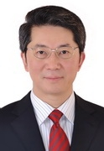
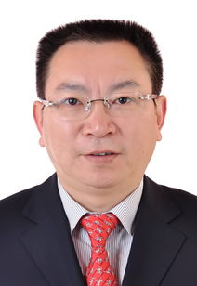
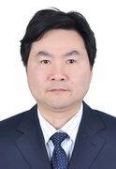

放射科学科带头人：吕发金 放射科党支部书记：李咏梅
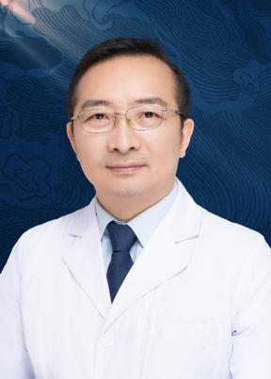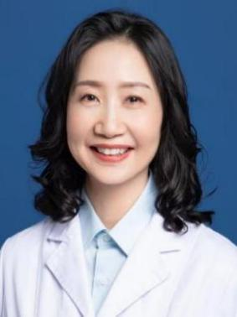

亚专科学术带头人
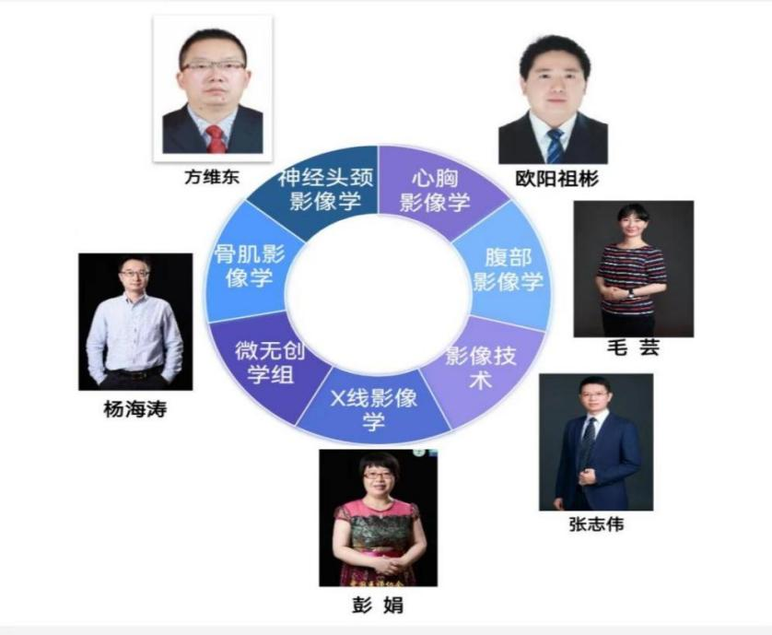

科室管理岗位及质控组成员
科主任：吕发金
科副主任：李咏梅（兼任放射科党支部书记）
杨海涛
张志伟
科室质控总监：罗天友
诊断组组长：
神经头颈影像组长：方维东 骨肌影像、微无创组组长：杨海涛
心胸影像组长：欧阳祖彬 腹部影像组长：毛芸
X线影像组长：彭娟
技术组技师长：
CT技师长：李信友 MR技师长：郁斌
普通X线技师长：陆云峰 DSA技师长：王国树
第一分院（虎头岩院区）：彭刚 第一分院（大礼堂院区）：罗希
金山分院：陶黎
护士长：吴家会
CT、MRI报告质量控制组：毛芸，盛波
影像技术质量控制组：魏淼，金瑞
辐射防护与安全：陆云峰，陶黎
设备管理小组：李信友，周旸
网络与远程组：蒋峥，苏丽娟
院感组：黄超琼，黎兴华
科室发展与宣传组：肖智博，郁斌
分院管理组：彭娟，
党风廉政监督员：郁斌
工会组长：李咏梅
亚专业分组介绍

四、科室大事记
1957 年 上海第一医学院派遣放射科李鼎寰医师、粟宗岱技师等到重庆组建重医一院放射科，当时称“X光室”。
1958年 戚警吾、甘兰丰、王静波等医师由上海第一医学院调入重庆医学院第一附属医院放射科工作，戚警吾任首任副主任，主持工作。
1959年 张克随、程耀菼、陆凤麟等医师从上海第一医学院调入，同年成立放射学教研室。
1962年 建立放射科下的放射治疗室。
1978年 引进 1000mA双球管X线机。
1984年 引进重庆市首台头部 CT机。
1986年 影像医学与核医学 （二级学科） 被批准为硕士学位授予点。
1993年 引进重庆市首台MRI机（ASP- 015永磁型磁共振成像系统）。
1995年 引进DSA血管造影机并成立介入病房。
2004年 引进重庆市第一台数字X线摄影（DR）系统。
2005年 引进西部地区第一台 64 排螺旋CT（Lightspeed VCT）。
2005年 影像医学与核医学被批准为博士学位授予点，同年成为重庆医科大学的重点课程及重点学科，同时也是重庆市“十一五”重点学科之一。
2006年 完成普放和 CT／MR 室的彻底整合，放射科实行医师技师岗位轮转，有力推动了学科发展和人才培养，逐渐形成以神经影像为重点，心胸及乳腺、腹部和骨肌等多亚专业全面发展的学科布局。
2011年 第一分院（上清寺院区）放射科纳入放射科管理。
2011年 获批成为重庆市医学影像科住院医师规范化培训基地。
2011年 开始应用放射信息系统（RIS）和图像存储与传输系统（PACS）。
2012年 成立重庆市远程诊断中心。
2012年 科室设立护士长，放射科护理从门诊部独立出来。
2012年 成立重庆医科大学附属第一医院医学影像技术教研室，建设重庆医科大学医学影像技术本科专业。
2013年 招收首届医学影像技术本科专业大学生。
2013年 获批重庆市放射诊断中心和国家临床重点专科建设项目单位。
2014年 被授予国家卫生计生委人才中心医用设备使用人员业务能力考评试题开发基地。
2014年 成为国家放射科住院医师规范化培训基地。
2014年 金山院区放射科运行。
2015年 成为中华医学会医学影像技术临床实践技能培训基地。
2018年 牵头成立西南放射专科联盟，云贵川渝藏新共计 152家单位加入联盟。
2018年 成立医学影像技术学系，挂靠放射科。
2020年 开展机器人导航下CT穿刺活检和定位。
2020年 建立《重医一院放射科云端讲堂》，开展线上直播授课，包括跟发金教授学读片、蒲公英教育讲堂、如影随形放射大讲堂、谈骨论肌—重医一院骨肌影像云讲堂、影像黄金瞳、无界—影像融合论坛等12档直播课程。
2021年 放射科开始推送电子报告及胶片。
2021年 在重庆市首次开展放射影像技师规范化培训工作。
2022年 第一分院（虎头岩院区）放射科开始运行。
2023年 放射科自动预约系统、检查室诊间屏投入使用。
2023年 复旦大学西南地区放射科声誉排行榜位居第二位（连续九年）。
2024年 重庆医科大学附属第一医院远程影像中心初步建成。

- 历任科主任
1957年我院由原上海第一医学院（现复旦大学医学院）附属医院分迁来渝创建
本学科开创者荣独山教授，是中国放射学的三大奠基人之一
戚警吾教授、张克随教授曾师承荣老，是复旦中山医院早期员工，同时也是重医放射学科奠基人
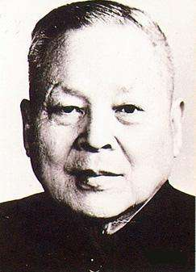
荣独山教授
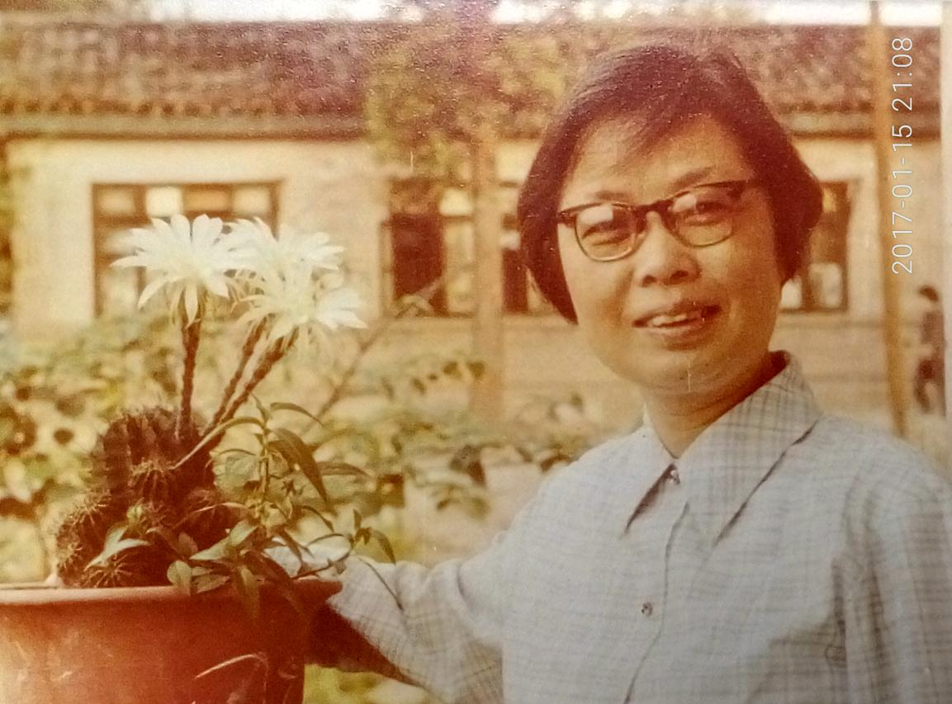
首任主任：戚警吾教授（1958-1984)
开创重医放射，注重联系临床和病理，普放诊断出神入化，开放、终身学习

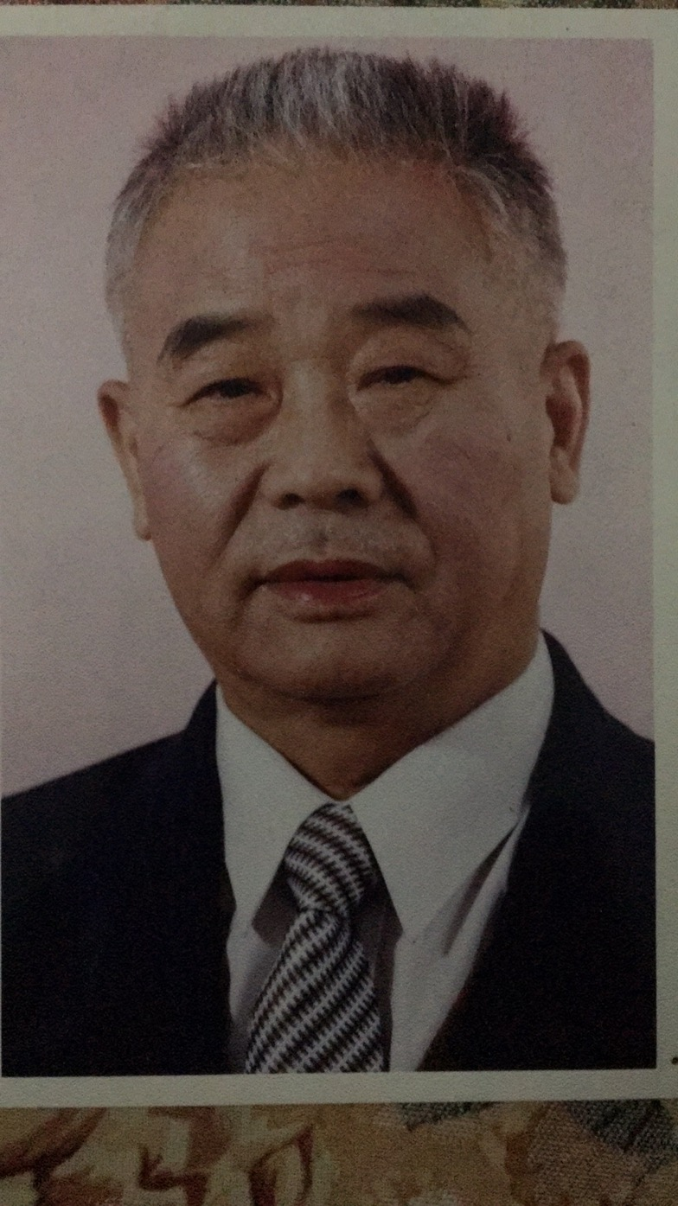
第二任主任：张克随教授（1984-1996）
推动CT、MRI发展，身体力行，三分诊断，七分技术，医技一体化

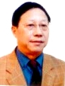
第三任主任：吴景全教授（1996-1999）
承上启下，促进科室发展


第四任主任：罗天友教授（1999-2006）
科室融合，引CT新平台，促和谐发展


第五任主任：欧阳羽教授（2006-2017）
持续发展，再创新台阶

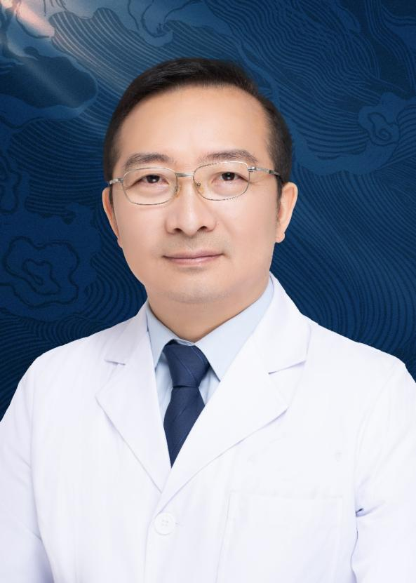
第六任主任：吕发金教授（2017-）
定目标、明方向，四个中心一个所，开启文化建设，再启航

